Cách dẫn chứng nhanh nội dung trên trang web bất kỳ bằng Chrome 90
Với Chrome 90, bạn có thể đưa bạn bè, đồng nghiệp đến một nội dung dẫn chứng trên một trang web bất kỳ nhanh chóng và đơn giản hơn, không cần sao chép, dán, và hướng dẫn thủ công như trước đây.
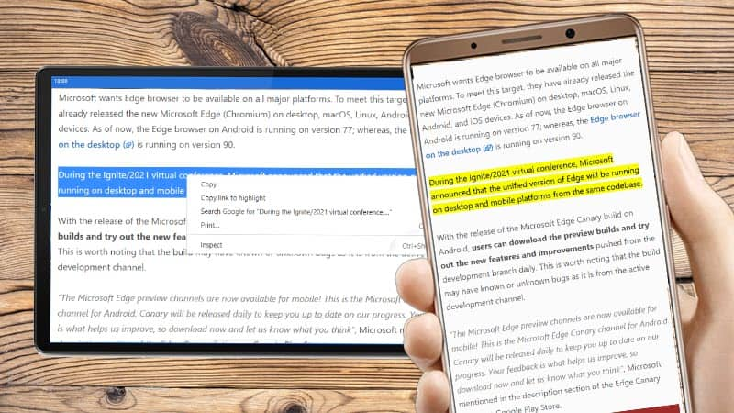
Bạn tranh luận trực tuyến với bạn bè hoặc đồng nghiệp ở xa và cần đưa dẫn chứng để thuyết phục họ.
Trước đây, khi gặp phải tình huống này, chắc hẳn bạn sẽ sao chép toàn bộ nội dung dẫn chứng và dán nó vào trình trò chuyện trực tuyến/email hoặc sao chép địa chỉ trang web và hướng dẫn bạn bè, đồng nghiệp tìm đến nội dung bạn muốn dẫn chứng.
Đây là cách làm đúng nhưng nó khá thủ công, cũng như cần nhiều thời gian và công sức. Đó là chưa kể, với những dẫn chứng quá dài, bạn sẽ gặp khó khăn khi gửi nó qua email hoặc tin nhắn.
Hiểu được vấn đề này, mới đây Google đã phát hành Chrome 90 bổ sung tính năng mới tên Copy link to highlight giúp người dùng chia sẻ nội dung dẫn chứng nhanh chóng và đơn giản hơn.
Theo đó, thay vì sao chép địa chỉ trang web và hướng dẫn bạn bè, đồng nghiệp tìm đến nội dung bạn muốn dẫn chứng thủ công, bạn chỉ cần sao chép nội dung bạn muốn dẫn chứng, sau đó chọn tính năng Copy link to highlight của Chrome 90. Ngay lập tức, Chrome sẽ tạo ra cho bạn một địa chỉ dẫn đến nội dung dẫn chứng bạn đã chọn, bạn chỉ cần gửi địa chỉ này cho bạn bè, đồng nghiệp. Khi họ bấm vào địa chỉ bạn gửi, Chrome sẽ dẫn họ thẳng đến nội dung bạn đã chọn, đồng thời tô sáng nó để họ dễ dàng nhận diện.
Nói thì có vẻ phức tạp, nhưng toàn bộ quá trình trên chỉ gói gọn trong ba cú nhấp chuột. Đầu tiên, bạn chọn đoạn nội dung bạn muốn dẫn chứng. Kế đến, bạn nhấp chuột phải. Cuối cùng, bạn chọn tùy chọn Copy link to highlight và gửi nó cho bạn bè, đồng nghiệp theo cách mong muốn.
Tính năng mới sẽ sớm đến với tất cả người dùng Chrome 90, nhưng bạn vẫn có thể sử dụng nó ngay từ bây giờ nếu muốn.
Để thực hiện, bạn cập nhật Chrome lên phiên bản mới nhất bằng cách bấm nút hình ba dấu chấm ở phía trên góc phải, sau đó chọn Help > About Chrome.
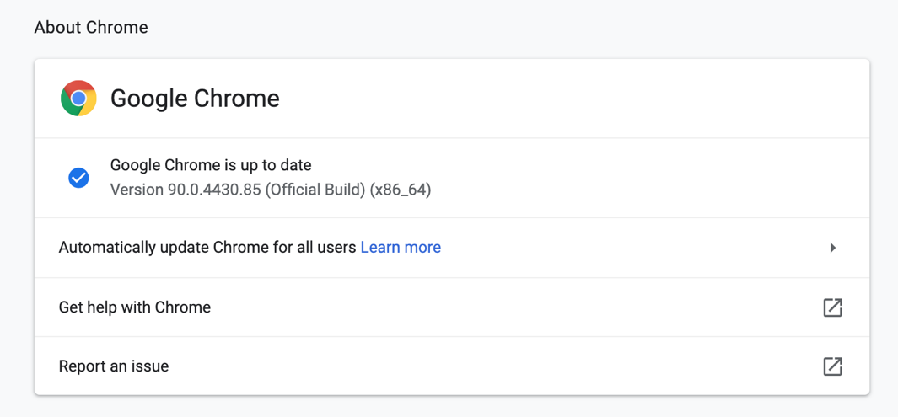
Hoàn tất việc cập nhật, bạn khởi động lại trình duyệt, sau đó truy cập vào trang quản lý các tính năng đang thử nghiệm của Chrome tại địa chỉ chrome://flags. Tại đây, bạn nhập từ khóa Copy link to text vào ô tìm kiếm, sau đó bấm lên trình đơn Default và chọn tùy chọn Enable, rồi khởi động lại trình duyệt.
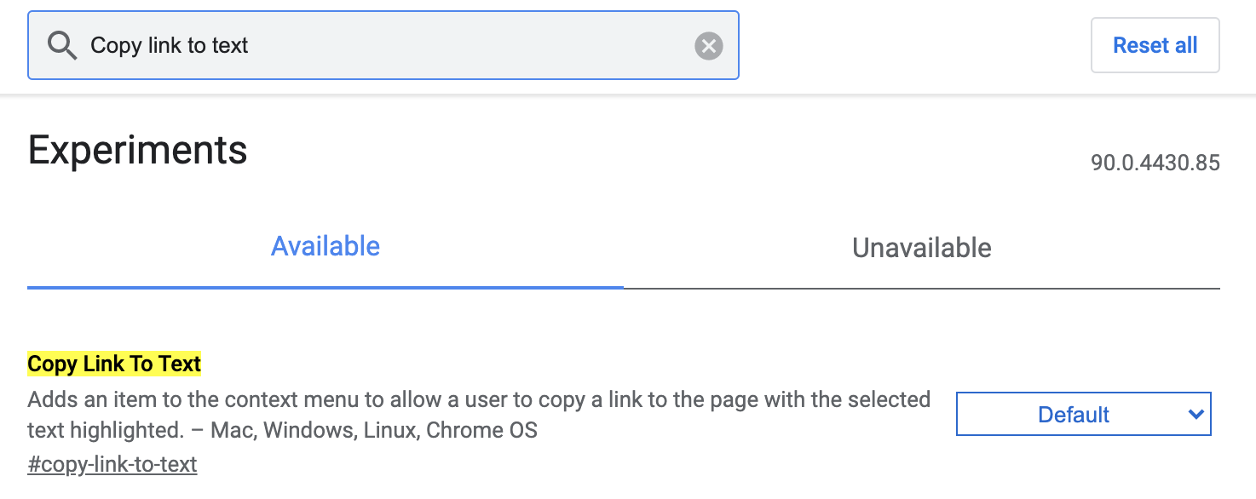
Sau khi khởi động lại trình duyệt, bạn truy cập vào trang web chứa nội dung dẫn chứng, chọn đoạn nội dung bạn muốn dẫn chứng, sau đó nhấp chuột phải, và chọn Copy link to highlight.
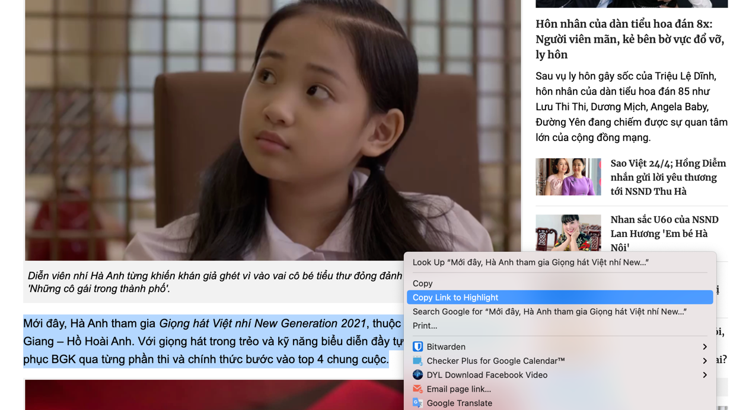
Chrome sẽ tạo địa chỉ đến đoạn dẫn chứng bạn chọn và tự động sao chép nó vào clipboard. Bạn chỉ cần mở trình trò chuyện hoặc email và gửi địa chỉ đó cho bạn bè, đồng nghiệp. Khi họ bấm vào địa chỉ bạn gửi, họ sẽ thấy ngay đoạn dẫn chứng bạn muốn nhắc đến, chính là đoạn được tô sáng màu vàng.
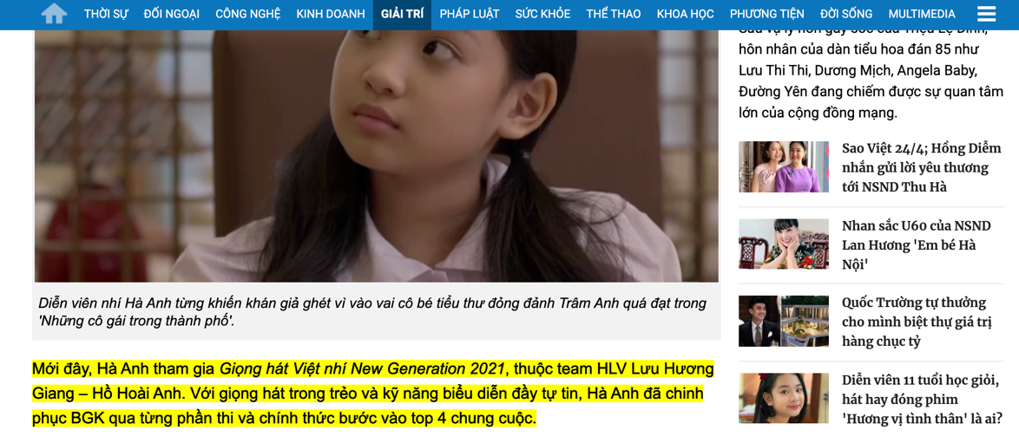
Ca Tiếu/Bành Lê
https://www.androidpolice.com/2021/04/19/chrome-90-makes-it-super-easy-to-link-directly-to-text-on-a-page/

